Международный турнир «Математические загадки и развлечения»
(для учащихся 3-4 классов)
Ответы
Ответ должен быть представлен в виде ОДНОГО ЧИСЛА без кавычек, точек, орфографических ошибок.

№ | Вопрос |  |  | Ответ
1 | Сосчитайте, сколько треугольников на рисунке?  В ответе запишите только одно число. | 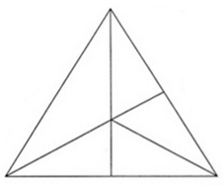 |  | 12
2 | У Ани несколько конфет. Известно, что их меньше десятка. Известно, что все их можно раздать поровну двум или трем детям. Сколько конфет у Ани?  В ответе запишите только одно число. |  |  | 6
3 | Миша составил большой квадрат из 36 маленьких квадратиков. Несколько маленьких квадратиков потерялось. Сосчитайте, сколько квадратиков потеряно?  В ответе запишите только одно число. | 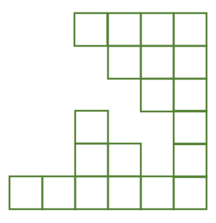 |  | 16
4 | Если сегодня вторник, то какой день недели будет через 20 дней?  - понедельник  - вторник  - среда  - четверг  - пятница  - суббота  - воскресенье  В ответе запишите только одно число. |  |  | 1
5 | Посмотрите на рисунок и догадайтесь, почему числа расположены именно так. Какое число должно стоять вместо вопросительного знака?  В ответе запишите только одно число. | 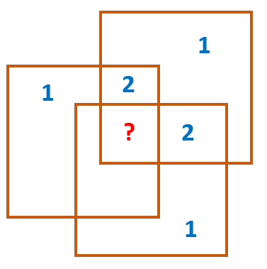 |  | 3
6 | Псу Шарику, коту Ваське и попугаю Кеше вместе 8 лет. Сколько лет им будет вместе через два года?  В ответе запишите только одно число. |  |  | 14
7 | Дед Иван старше своего внука Пети в 7 раз. Вместе им 80 лет. Сколько лет Пете?  В ответе запишите только одно число. |  |  | 10
8 | Электронные часы показывают 15:20. Что они будут показывать через 50 минут?  - 15:70  - 15:50  - 16:10  - 16:00  - 16:20  В ответе запишите только номер выбранного варианта. |  |  | 3
9 | Определите, какие числа скрываются за пятнами краски? За одинаковыми пятнами скрываются одинаковые числа, за разными – разные.  В ответе запишите число, которое скрыто за зеленым пятном. |  | 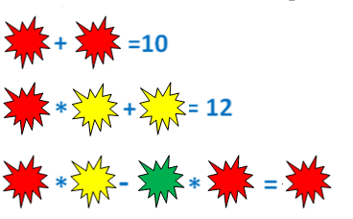 | 1
10 | За каждым фруктом скрывается число. За одинаковыми фруктами скрываются одинаковые числа, за разными – разные. Числа сбоку и снизу обозначают сумму в строке или в столбце. Определите, какие числа скрываются за каждым фруктом.  В ответе запишите число, которое стоит за грушей. |  | 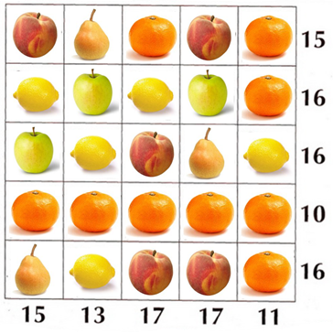 | 1
11 | У Мити в ящике лежит 3 пары синих носков и 4 пары черных. Сколько носков Мите надо взять (не глядя), чтобы среди них точно была 1 пара синих?  В ответе запишите только одно число. |  |  | 10
12 | Вычислите периметр фигуры, изображенной на рисунке.  В ответе запишите только одно число. |  | 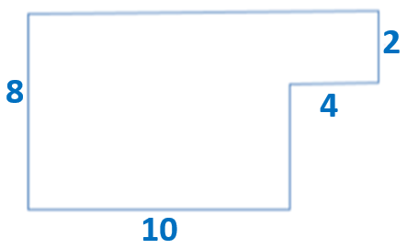 | 44
13 | Масса пяти одинаковых яблок и трех одинаковых груш такая же, как масса четырех таких же яблок и четырех таких же груш. Определите, что легче: яблоко или груша?  - яблоко  - груша  - одинаковы  В ответе запишите только номер выбранного варианта. |  |  | 3
14 | Половина цены альбома равна четверти цены набора карандашей. Вместе альбом и карандаши стоят 132 рубля. Определите, сколько стоят альбом и карандаши?  В ответе запишите стоимость карандашей. |  |  | 88
15 | Запишите наибольшее двузначное число, при умножении которого на 4 получается двузначное число. |  |  | 24

